**Лабораторна робота №6**

**Аналіз контенту спільноти соціальної мережі**

**Мета складової**: отримати практичні навички з аналізу контенту спільноти соціальної мережі за певними напрямками.

**Загальні відомості**

Групами у соціальних мережах називають об'єднання людей (користувачів) за спільними інтересами. Вони представлені у вигляді окремих веб-сторінок, де публікуються новини, пости на ту чи іншу тему, користувачі можуть спілкуватись між собою, ділитися інформацією тощо.

Щоб бути в курсі новин, які публікуються в тому чи іншому співтоваристві, на нього необхідно підписатися.

Також користувачі можуть створювати свої групи, запрошувати до них друзів та знайомих, публікувати контент і навіть заробляти.

Монетизація здійснюється зазвичай за рахунок реклами. Якщо спільнота має велику аудиторію, рекламодавці будуть зацікавлені у просуванні свого продукту через нього;

створення сторінки компанії/бренду, розроблена група саме про ваш проект, до неї вступатимуть зацікавлені у продукті користувачі, що може принести збільшення продажів.

Деякі компанії використовують групи в соціальних мережах не стільки заради продажу товарів чи послуг, скільки заради створення іміджу та репутації. Пряме спілкування зі споживачем, публікація корисних матеріалів, інформування про важливі новини та заходи – все це допомагає підвищити довіру та лояльність аудиторії (як існуючої, так і потенційної).

Але щоб паблік почав приносити дохід, його потрібно розкрутити. Способів розкручування існує дуже багато, починаючи з ручних розсилок запрошень і закінчуючи найновішими інструментами реклами в SMM (Social Media Marketing).

Розкручена група дасть компанії наступне:

швидке та легке поширення інформації;

створення позитивних відносин із клієнтами та підвищення їх лояльності;

формування іміджу та репутації;

популяризація бренду, підвищення впізнаваності;

прямі продажі;

цільовий трафік на основний сайт компанії;

легке використання нових продуктів;

можливість отримання зворотного зв'язку та прямого контакту зі споживачем;

швидке проведення різноманітних досліджень, опитувань (без великих витрат);

залучення нових потенційних клієнтів (збільшення охоплення);

отримання додаткового або основного прибутку.

**Завдання**

Виконайте аналіз контенту спільноти соціальної мережі за напрямом (на вибір): особистий блог, бьюті-блок, професійна спільнота, спортивний блог, маркетинг та продаж, розважальна спільнота з кількістю підписників не менше кількох тисяч людей.

1. Визначте цільову аудиторію спільноти відповідно до завдань користувача.

2. Опишіть основні типи контенту, які є у спільноті.

3. Виявіть найбільш популярні теми, які викликають більший інтерес у передплатників.

4. Оцініть рівень взаємодії адміністрації спільноти з учасниками – зворотній зв'язок, інтерактиви, оновлення та ін.

5. Оцініть рівень унікальності контенту в спільноті, наявність власних ідей контенту.

6. Зробіть висновки щодо відповідності контенту спільноти інтересам цільової аудиторії. Що ви могли б порадити удосконалити, змінити, допрацювати у структурі контенту аналізованої спільноти?

Приклад. Для аналізу контенту спільноти з [рейтингу](https://manifest.in.ua/rt/page/1) ютуб каналів українською мовою обрано [Ютуб канал трепел-блогера Маша Себова](https://manifest.in.ua/c/masha-sebova/) (400+ тис підписників)

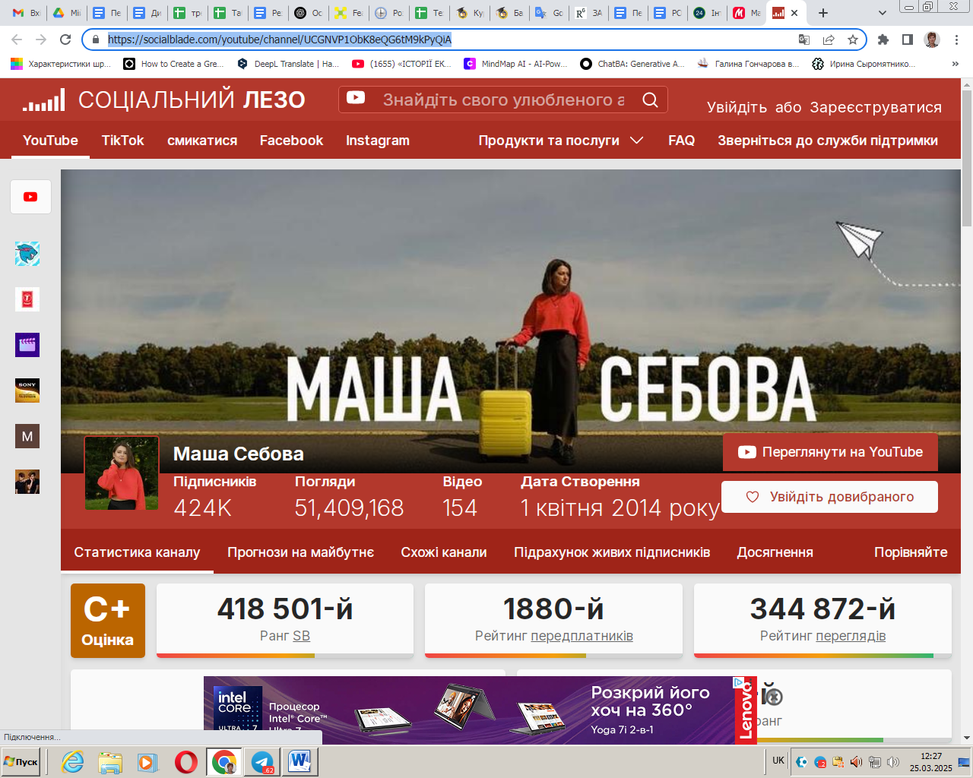

Статистика каналу наведена [за посиланням](https://socialblade.com/youtube/channel/UCGNVP1ObK8eQG6tM9kPyQiA).

Сам канал знаходиться [тут](https://www.youtube.com/channel/UCGNVP1ObK8eQG6tM9kPyQiA).

Починала блогерка Маша Себова, одеситка, журналіст з ТБ, з російськомовного контенту, потім перейшла на україномовний, зараз працює на себе, розповідає про поїздки Україною та за кордон, цікаві міста і людей, страви, природу, архітектури, відпочинок, транспорт і дороги…

Про себе: Дівчина із жовтою валізкою. 4 роки я знімала про бюджетні подорожі, а зараз досліджую ФОРМУЛУ КРАЇНИ Колись я створила цей канал, щоб показати: - подорожі соло - це нестрашно - самостійно спланувати поїздку - нескладно - бюджетні подорожі - цілком можливі і не менш цікаві Все це я показувала у випусках ВСЕ ПО 30 з готовими маршрутами для самостійних бюджетних подорожей. На каналі вже є більше сотні таких маршрутів різними країнами світу і звичайно ж Україною. Більшість із них корисні і зараз. Але у 2022 світ і наше життя змінилось, а мої подорожі стали більш осмисленими і перетворились на справжні дослідження. Їх можна побачити у новому форматі ФОРМУЛА КРАЇНИ, де я намагаюсь відшукати формулу успіху країн і як чужий досвід може стати корисним для нас.

1. Цільова аудиторія

Головними глядачами каналу є молоді люди та дорослі, які цікавляться бюджетними подорожами та лайфхаками для мандрівок. Основний акцент робиться на практичні поради для комфортних поїздок без великих витрат. Канал приваблює тих, хто шукає натхнення для подорожей та хоче дізнатися про альтернативні способи економії під час мандрівок.

2. Основні типи контенту

* Огляди бюджетних подорожей по світу та Україні
* Поради щодо економії в подорожах (житло, транспорт, їжа)
* Перевірка туристичних лайфхаків
* Дослідження маловідомих, але цікавих туристичних локацій
* Досвід подорожей у форматі реаліті-блогів

3. Популярні теми

Серед найбільш переглядуваних відео – випуски про:

* Подорожі з мінімальним бюджетом
* Альтернативні способи проживання (каучсерфінг, безкоштовні кемпінги)
* Огляд доступних локацій та невідомих місць
* Викриття міфів про туристичні хитрощі

4. Взаємодія з аудиторією

Маша Себова досить активно взаємодіє з підписниками через:

* Відповіді на коментарі
* Використання зворотного зв’язку для створення нового контенту
* Запити та опитування щодо майбутніх тем відео
* Інколи - участь у стрімах та інтерактивах

5. Унікальність контенту

Канал відрізняється тим, що не просто розповідає про бюджетні подорожі, а й показує їх у форматі особистого досвіду.

Маша Себова не намагається створювати контент лише для видовищності, а надає глядачам реальні інструкції та перевірені поради. Плюсами є гарна українська мова, гумор, доброзичливість і ерудиція ведучої, часто зйомки з дрону, професійна техніка та якість відеоматеріалів. Ведуча на власному прикладі переконує, що можна бюджетно і цікаво мандрувати країною, до досить не розкручених і невідомих більшості локацій, отримуючи масу позитивних вражень.

Маша ділиться не тільки успіхами, а й труднощами в подорожах, контент є реалістичним, наприклад, вона розповідає про погані автомобільні дороги у певній місцевості чи про труднощі у пошуку готелів чи житла на оренду у мальовничих місцях України.

На YouTube-каналі Маші Себової можна побачити рекламу брендів, пов'язаних із подорожами, технологіями та туризмом. Вона співпрацює з компаніями, що пропонують туристичні послуги, готелі та бренди гаджетів, які використовуються під час подорожей. Також у її контенті трапляються огляди сервісів для бронювання, мобільних додатків і товарів для комфортних мандрівок

6. Відповідність контенту інтересам аудиторії та рекомендації

Контент повністю відповідає запитам цільової аудиторії, проте можна рекомендувати удосконалити певні моменти:

* Розширити тематику на нові формати, наприклад, порівняння туристичних напрямків у різних бюджетах.
* Додати більше інтерактивного контенту (челленджі, голосування щодо наступних маршрутів).
* Створити спільноту мандрівників, де підписники можуть ділитися власним досвідом.
* Записувати «бекстейдж» (закулісні моменти подорожей, підготовки до відео).
* Робити розіграші подорожей або сувенірів з відвіданих місць.
* Створювати серії відео на конкретну тему (наприклад, «Топ-10 бюджетних місць для подорожей навесні» (влітку, взимку, на озера, у горах, тощо).
* Використовувати YouTube Shorts та Reels для залучення нової аудиторії.
* Висвітлювати екологічний аспект подорожей (екотуризм, правила свідомого мандрівника).
* Залучати підписників до благодійних ініціатив (наприклад, допомога місцевим громадам або підтримка фондів подорожей для дітей-сиріт тощо).

Такі підходи допоможуть підвищити довіру аудиторії, зробити контент ближчим та залучити більше постійних підписників.

Загалом, трепел-блог Маші Себової на Ютубі є унікальним та якісним джерелом інформації для тих, хто хоче подорожувати недорого та комфортно. За неможливості поїхати зараз сам, глядач має змогу переглядати локації та маршрути, плануючи власні мандри на майбутнє.

**Контрольні запитання**

1. Як можна підвищити довіру та лояльність аудиторії в соціальних мережах?
2. Наскільки важливим є якісний контент порівняно з частотою публікацій?
3. Чи є в аналізованій спільноті маніпулятивний або оманливий контент? Як це впливає на підписників?
4. Чи можна розглядати контент цієї спільноти як форму пропаганди?
5. Чи дійсно високий рівень залученості підписників (коментарі, лайки) означає високу якість контенту?
6. Як зміниться вплив таких спільнот у майбутньому? Чи є ризик їхньої радикалізації або використання для маніпуляцій?